Апробация образовательной программы учебного предмета «Музыка»
и модулей внеурочной деятельности «Коллективное музицирование (хоровое пение)» и «Коллективное инструментальное музицирование»

Отчёт об апробации программы «Музыка»
Отчётный период: первое полугодие 2014-2015 учебного года
- Количество классов, участвующих в апробации – 2 (1а, 1б классы);
- Количество учащихся, участвующих в апробации – 54.
- Задачи по реализации проекта на 2014-2015 учебный год:
- улучшение материально-техническое оснащения пилотного проекта (закупка оборудования и музыкальных инструментов для реализации апробации по программе «Музыка»);
- совершенствование форм и методов применения современных образовательных технологий: развивающее обучение; проблемное обучение; систему коллективного обучения; технологию использования в обучении игровых методов; обучение в сотрудничестве (командная, групповая работа); информационно-коммуникационные и личностно-ориентированные технологии; здоровьесберегающие технологии;
- повышение квалификации учителя музыки через обучение на специализированных курсах, участие в семинарах и конференциях;
- разработка методической базы апробации программы;
- обобщение опыта апробации программы на муниципальном и региональном уровнях;
- привлечение к активному участию в пилотном проекте родительского сообщества.
- Реализация проекта по апробации учебного проекта «Музыка» при организации образовательной деятельности в соответствии с учебным планом МБОУ БСОШ №6 и планом внеурочной деятельности: проект реализуется через урочную деятельность (1 час музыки в учебном плане) и внеурочную деятельность (2 часа хорового и коллективного инструментального музицирования - кружок «Весёлые нотки»).
5. Научно-методические мероприятия, проведённые в первом полугодии в рамках апробации:
№ п/п | сроки | мероприятие | ответственный | Результаты проведения мероприятия
 | 01.09.2014 | Разработка рабочей программы по предмету «Музыка» для 1 класса. | Шпинёва В.И., учитель музыки МБОУ БСОШ №6 | Утверждена директором МБОУ БСОШ №6
 | Сентябрь ноябрь 2014г | Методическая разработка «Музыкальные жанры. Песня. Танец. Марш» | Шпинёва В.И., учитель музыки МБОУ БСОШ №6 | Опыт обобщён на ГМО учителей ХЭЦ  г. Королёва
 | Сентябрь- декабрь 2014г | Разработка сценарного плана открытых уроков музыки:  - «Три кита» в музыке – песня, танец, марш.  - Первый «Кит» - марш, разновидности маршей.  - «Киты встречаются вместе».  - Танец, разновидности танцев.  - Путешествие Незнайки в музыкальный театр. | Шпинёва В.И.-учитель музыки МБОУ БСОШ №6 | Опыт обобщен на ГМО учителей ХЭЦ г. Королёва
 | 08.11.2014 | Участие учителя музыки Шпинёвой В.И. и зам. директора по УВР Фадиной В.В. во Всероссийском семинаре по апробации программы учебного предмета «Музыка» и модулей внеурочной деятельности «Коллективное инструментальное музицирование» и «Коллективное музицирование (хоровое пение)» | Минобрнауки РФ, Департамент государственной политики в сфере общего образования | Свидетельство ГБОУ ВПО г. Москвы «МГПУ» институт культуры и искусств
 | 11.11.2014 | Участие учителя музыки Шпинёвой В.И. и зам. директора по УВР Фадиной В.В. в Региональном научно-методическом семинаре-совещании «Инновационные процессы в музыкальном образовании XXI века» | Минобрнауки РФ, Департамент государственной политики в сфере общего образования | Получены рекомендации, раздаточный материал (диски)
 | 25.11.2014 | Заседание ГМО учителей художественно-эстетического цикла г. Королёва. Знакомство учителей ХЭЦ с пилотным проектом по апробации программы «Музыка». | Уварова Т.А., руководитель ГМО учителей ХЭЦ г.Королёва, Шпинёва В.И., учитель музыки МБОУ БСОШ №6 | Создание творческой группы учителей ХЭЦ по изучению опыта МБОУ БСОШ №6 по апробации программы «Музыка».
 | 25.12.2014 | Методическое совещание творческой группы учителей ХЭЦ г.Королева «Апробация программы «Музыка» в МБОУ БСОШ №6» | Шпинёва В.И., учитель музыки МБОУ БСОШ №6,  Любезнова Л.В., представитель МБОУ ДО «УМОЦ» г.Королёва, | Ретрансляция методического опыта МБОУ БСОШ №6 о ходе апробации программы «Музыка».
 | 18.10.2014-13.12.2014 | Обучение Шпинёвой В.И., учителя музыки МБОУ БСОШ №6, на курсах повышения квалификации по программе «Реализация требования ФГОС ООО на уроках музыки/изобразительного искусства в 5-7 классах образовательных организаций» | Отдел повышения квалификации МБОУ ДО "УМОЦ"  г. Королева Московской области | Удостоверение ГБОУ ВПО МО «АСОУ» №17079-14
 | 07.10.2014-25.10.2014 | Обучение Шпинёвой В.И., учителя музыки МБОУ БСОШ №6, на курсах повышения квалификации по программе «Апробация программы учебного предмета «Музыка» (модули «Коллективное хоровое музицирование», «Коллективное инструментальное музицирование» в образовательных организациях Московской области» | Отдел повышения квалификации МБОУ ДО "УМОЦ"  г. Королева Московской области | Удостоверение ГБОУ ВПО МО «АСОУ» №13073-14
- Образовательные мероприятия, проведённые в первом полугодии, в рамках апробации:
№ п/п | сроки | мероприятие | ответственный
1 | 14.09.2014 | Выступление хоров МБОУ БСОШ №6 для общественности микрорайона  (с приглашением родительской общественности) | Шпинёва В.И.-учитель музыки, Кудинова Е.В.- педагог-организатор
2 | 01.10.2014 | Литературно-музыкальная композиция «Свет в окне», посвящённая Дню пожилого человека (с приглашением родительской общественности) | Шпинёва В.И.-учитель музыки, Кудинова Е.В.- педагог-организатор
3 | 03.10.2014 | Праздничный концерт, посвящённый Дню учителя, с участием хоровых коллективов начальной школы (1, 2, 3, 4кл), основной школы (5-6, 7-9 кл), старшей школы (10-11 кл). | Шпинёва В.И.-учитель музыки, Кудинова Е.В.- педагог-организатор
4 | 22.10.2014 | Праздник «Посвящение в первоклассники». Выступление младшей группы хора МБОУ БСОШ №6. | Шпинёва В.И.-учитель музыки, учителя начальных классов
5 | 28.11.2014 | Торжественное мероприятие, посвящённое 25-летию МБОУ БСОШ №6. Выступление младшей, средней, старшей групп и солистов хорового коллектива МБОУ БСОШ №6. | Уварова Т.А - директор МБОУ БСОШ №6, Шпинёва В.И.-учитель музыки, Кудинова Е.В.- педагог-организатор
6 | 23.12.2014 | «Новогодний карнавал». Выступление хоров 1а и 1б классов. | Шпинёва В.И.-учитель музыки, Кудинова Е.В.- педагог-организатор, учителя 1а и 1б классов МБОУ БСОШ №6

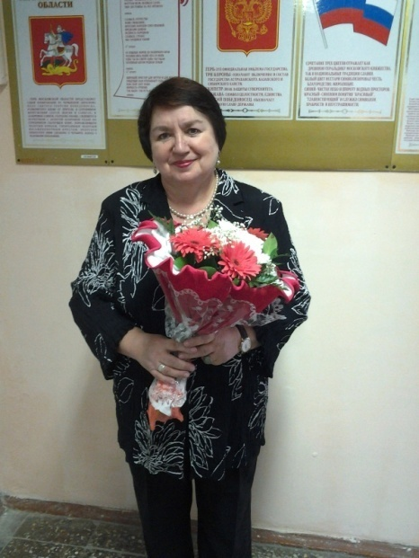 | 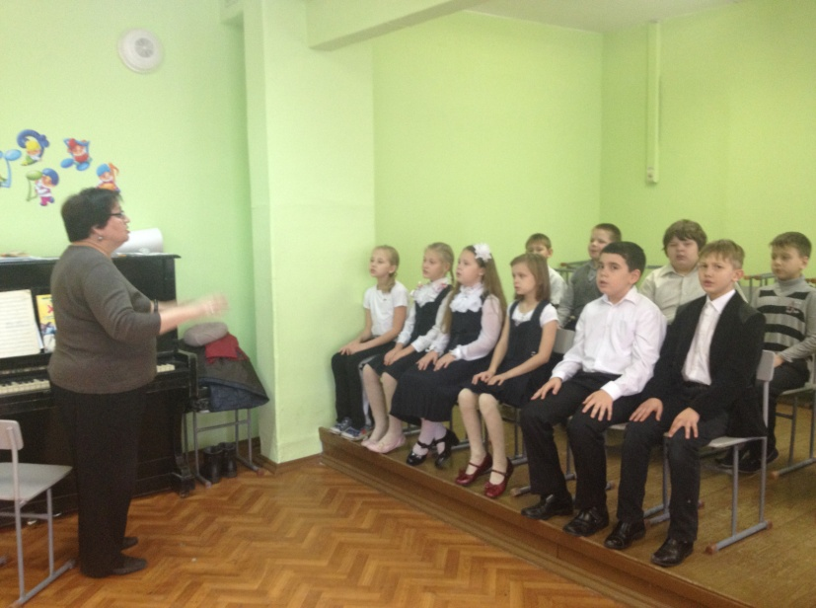
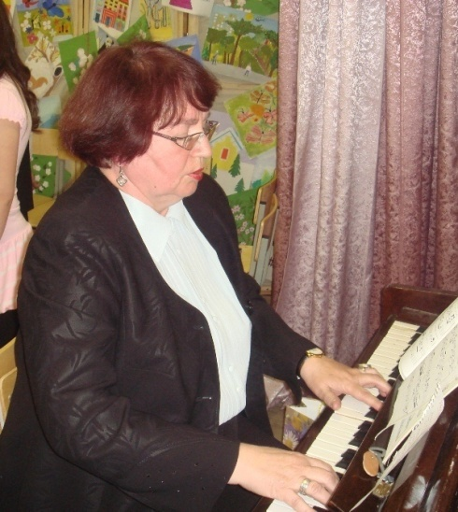 | 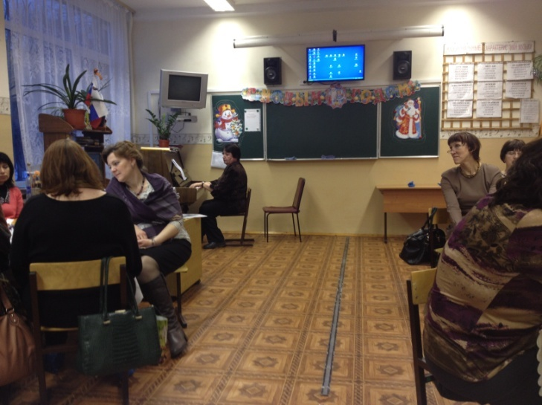
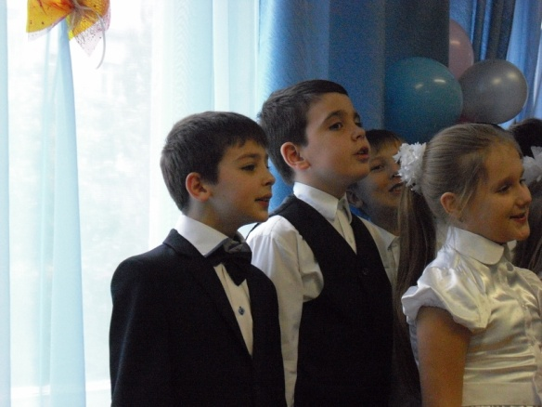 | 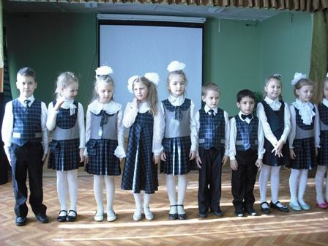
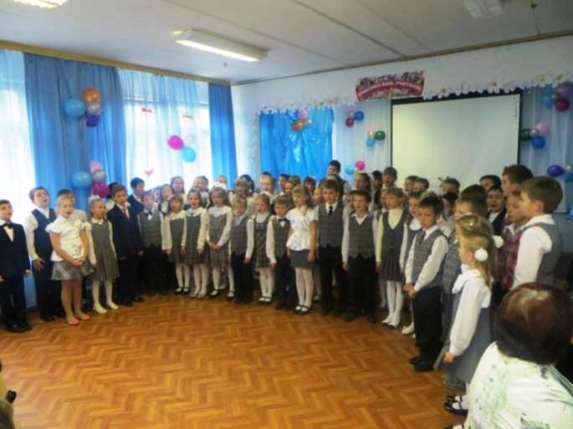 | 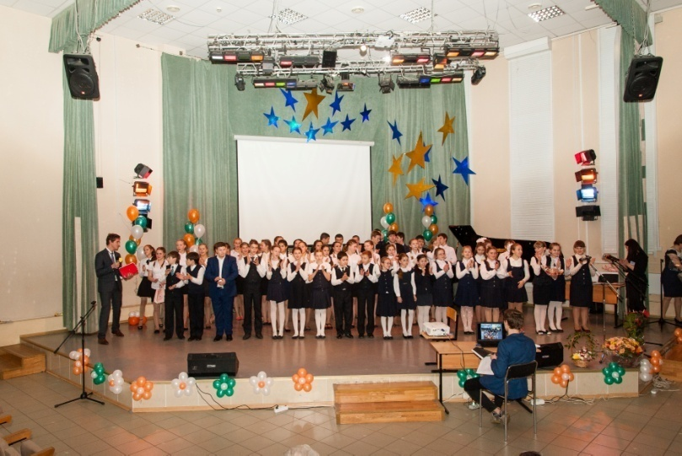
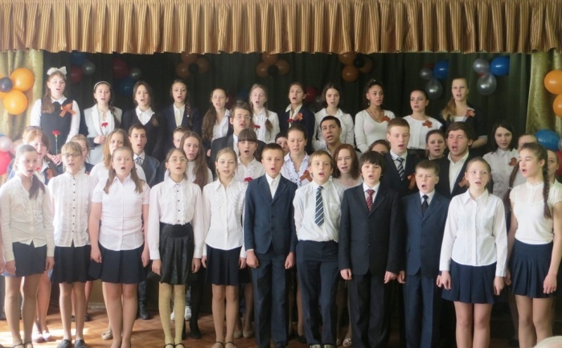 | 